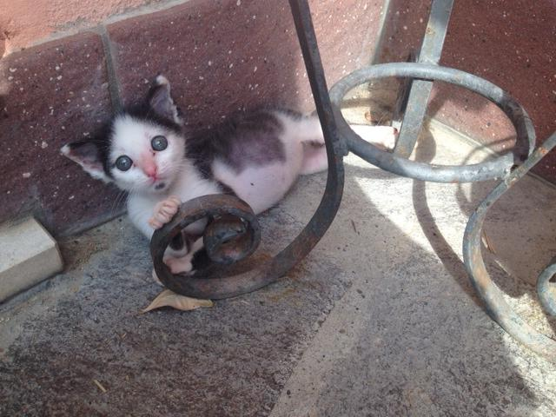

GATTINO “CINESINO” CERCA FAMIGLIA!

Per i suoi occhi a mandorla, il delizioso gattino di circa due mesi (alla data di ottobre 2014) viene chiamato Cinesino.
Di certo è dolce ed affettuoso e questo esemplare unico della sua razza cerca urgentemente una casa dopo essere stato soccorso e curato da una volontaria
Per conoscerlo ed innamorarvi di lui chiamate il
338 621 5272

